Подвиг лётчика

(К 105-летию Героя Советского Союза
Захара Артёмовича Сорокина)

Памятка

Центральная детская библиотека
пос. Никель
2022

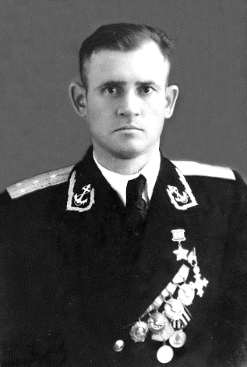
Часто случается так, особенно во время военного лихолетья, что имена некоторых героев навсегда отпечатываются в народной памяти, а другие, подчас не менее славные, забываются. Все знают легендарного летчика-аса Бориса Сафонов. Гораздо меньше знают о других летчиках-североморцах, получивших звания Героев Советского Союза. Примером стойкости и мужества может послужить судьба каждого из этих летчиков, навечно вписанных в историю морской авиации Северного флота. Одним из героев обороны Заполярья стал советский летчик Захар Артёмович Сорокин.
З. А. Сорокин, 1953 г.
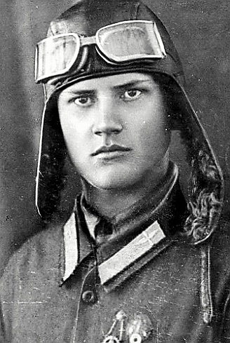
Родное село Захара Сорокина находилось на берегу озера Глубокое Карасукского района Новосибирской области. Этого села уже давно нет, но благодаря герою мы знаем, что такое село существовало. Родился Захар 17 марта 1917 года в семье печника Артема Яковлевича Сорокина. Семья была большая - шесть человек. Маленький Захар ходил с отцом по селам и помогал ему класть печи. В 1925 году из-за болезни отца, им пришлось уехать из Сибири в г. Тихорецк (в настоящее время Краснодарский край), где в 1933 году закончил 7 классов школы.
Первый увиденный самолет поразил воображение мальчика. Он записался в школьный авиационный кружок, где сделал первую модель планера. После школы, посоветовавшись с мамой, Захар поступил в ФЗУ (Школу фабрично-заводского ученичества) и был зачислен в аэроклуб. Там он и совершил свои первые полёты. После окончания училища он был направлен в истребительный полк авиационной бригады, который патрулировал над морем около Севастополя.
З. А. Сорокин, 1937 г.

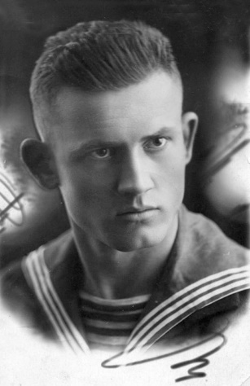
В 1937 году Захар Сорокин по путёвке комсомола был направлен в военно-морское авиационное училище имени И. В. Сталина г. Ейска. После окончания обучения в декабре 1939 года был направлен на службу в ВВС Черноморского флота.
В начале войны (июне-начале июля 1941 года) лётчик участвовал в обороне Крыма. В своих воспоминаниях Сорокин писал, что на Чёрном море «пообщаться» с противником ему не удалось: в те дни гитлеровцы посылали к берегам Крыма только самолёты-разведчики. Затем, в составе группы из 7 лётчиков, был направлен на Северный флот. Он попал в эскадрилью знаменитого североморского аса Бориса Феоктистовича Сафонова, чье имя наводило страх на врагов. На новом месте службы не только воевать, летать было непросто: сложные погодные условия, ураганный ветер, снежные бураны, полярные ночи, полёты над штормовым морем.
З. А. Сорокин, 1938 г.
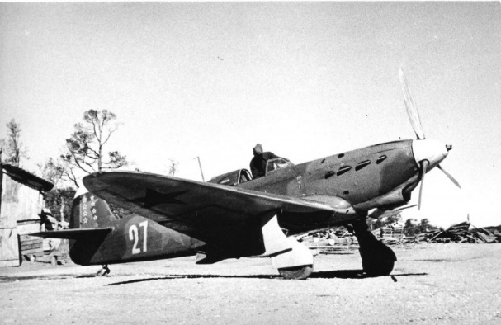
Сорокин вспоминал, что гул сражений не затихал: фашисты рвались к Мурманску. Первую победу лётчик одержал через несколько дней после прибытия на Север, сбив 19 июля 1941 года истребитель Ме-110. На второй день после этой победы он сбил второй такой же истребитель в воздушном бою при защите аэродрома Ваенга (в настоящее время г. Североморск). 18 октября 1941 года был назначен заместителем командира эскадрильи. За 4 лично сбитых самолёта врага 17 сентября 1941 года Захар Сорокин был награждён орденом Красного Знамени.
Истребители на аэродроме Ваенга, 1941 г.

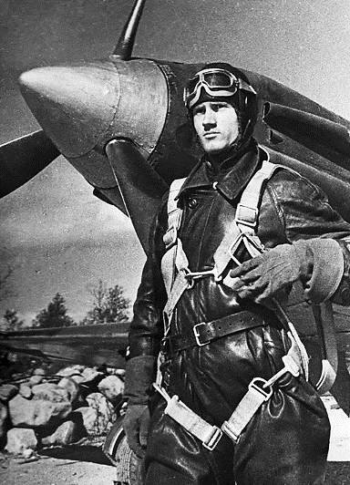
Утром 15 сентября 1941 года лётчик участвовал в воздушном бою 13 советских истребителей с 52 немецкими самолётами (32 бомбардировщика и 20 истребителей прикрытия). Несмотря на большое численное превосходство противника, советские истребители вынудили немецкие бомбардировщики сбросить бомбы, не долетая до линии фронта. Тем самым была предотвращена массированная бомбардировка советских войск в районе залива Западная Лица.
Не однажды Захар Сорокин выходил победителем из воздушных боев, когда на стороне противника было значительное превосходство. Так было и 25 октября 1941 года. В тот день он и его боевой друг Дмитрий Соколов вступили в бой с четырьмя немецкими «Мессершмиттами-110». На стороне врага было двойное превосходство.
Лейтенант З. Сорокин
у своего истребителя МиГ-3 осень 1941 г.
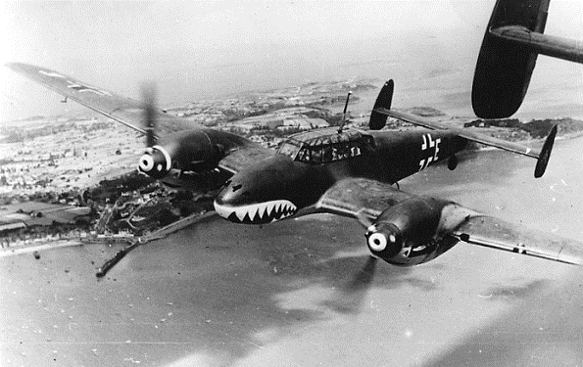
«Мы сразу попали в густой слой облаков, - вспоминает Сорокин тот день. - Наши самолёты стали пробиваться вверх. Четыре тысячи метров, пять тысяч, шесть… Прошли облака. И тут неожиданно на фоне тёмно-синих туч появились контуры четырёх вражеских самолётов. Это были «Мессершмитты-110» - «мессеры», как их называли».
Сорокин отдал приказ об атаке и повёл самолёт на головную машину, дал длинную пулемётную очередь по мотору и кабине лётчика. Пылающий бомбардировщик завалился на крыло и стал уходить к земле, волоча за собой шлейф дыма.
«Мессершмитт Bf.110»

Все шло хорошо, пока четвертый фашистский самолет, вынырнувший из облаков, не ударил по машине, за штурвалом которой сидел Захар Сорокин. Десятки пуль впились в кабину истребителя, и его ранило в правую ногу. Самолёт был повреждён.
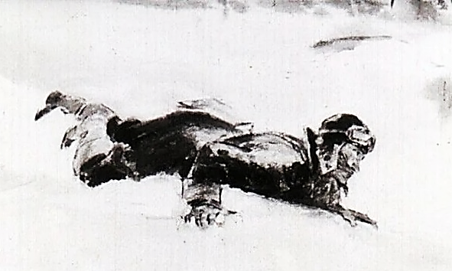
Лётчик пытался выйти из опасного положения, но самолёт продолжал терять высоту. Под крыльями мелькали заснеженные сопки… Наконец, в извилистом ущелье показалась ровная поверхность. Он выключил зажигание и перекрыл краны бензобаков, чтобы самолёт не загорелся при посадке. Самолёт приземлился южнее острова Малый Олений.
Описываемый в ряде книг воздушный таран, произведенный лётчиком, и схватка с двумя немецкими лётчиками и собакой на земле, к сожалению, известны только по воспоминаниям Захара Сорокина и не имеют документальных подтверждений.
Кадр из диафильма
«Поединок в снежной пустыни»
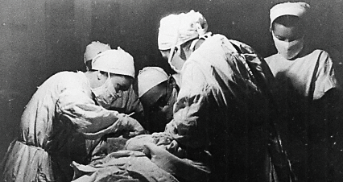
Теперь Сорокину, раненному в ногу, предстояло добраться до своих солдат через покрытые льдом озера и обледенелые сопки, при сильном морозе. Только на четвёртые сутки он добрался до расположения советских частей. Подобрали его выбившегося из сил. Не могли снять с ног бурки, пришлось их разрезать. Когда Захара Артёмовича доставили в госпиталь г. Мурманска, пальцы обеих ног почернели: начиналась гангрена. «Только не ампутируйте ноги!» - просил Захар врачей.
Операционная времён великой Отечественной войны

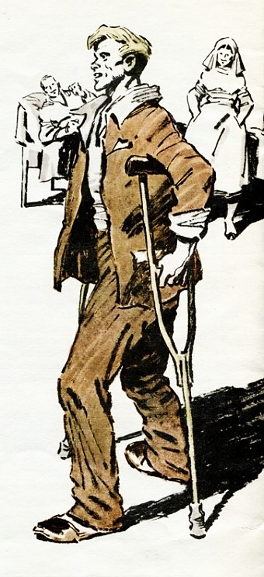
Врачи сделали все, что смогли, но избежать ампутации ступней обеих ног не удалось.
Хирурги в серии операций формировали его культи. Пересадки собственной кожи надолго обездвиживали Сорокина. Когда затянулись рубцы на культях, началось освоение специальных протезов.
Учиться ходить пришлось заново. Маленькими шажками, потихоньку, постепенно удлиняя маршрут. А вскоре его постигло горькое разочарование: медкомиссия госпиталя пришла к выводу, что, по состоянию здоровья, лётчика следует демобилизовать. «Нет, нет и нет!» - отвечали ему на требование о возвращении в лётный строй. Не хотели поверить в чудо. Лётчик тут же написал протест. Частично это возымело действие: его признали «ограниченно годным к военной службе». Но служить на аэродроме Сорокин не хотел. Осенью 1942 года он выехал в Москву, где встретился с Наркомом ВМФ, членом ставки Верховного главнокомандования, адмиралом Николаем Кузнецовым. Сорокин заявил, что он обязан летать: война ещё не окончена. Он хочет мстить за гибель своих товарищей и за сына. Жена и сын были с ним на фронте. Немецкая бомба попала в землянку, в которой они жили, и его сын Володя погиб. Он чувствует в себе силы управлять истребителем. А ноги?.. У него отличные протезы!
Иллюстрация к книге З. Сорокина «Поединок в снежной пустыни»
Через две недели пришло письмо с печатью Народного Комиссара: «В порядке индивидуальной оценки Сорокин З. А., старший лейтенант, признан годным к лётной работе на всех типах самолётов, имеющих тормозной рычаг на ручке управления, и к парашютным прыжкам в воду».

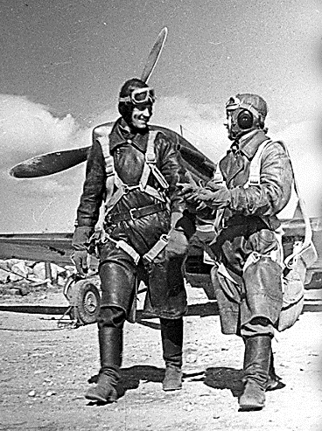
В марте 1943 года Захар Сорокин возвращается в свой полк, ставший к тому моменту 2-м гвардейским Краснознамённым авиационным полком ВВС СФ имени дважды Героя Советского Союза Б.Ф. Сафонова (Подполковник Борис Феоктистович Сафонов погиб 30 мая 1942 года, прикрывая конвой PQ-16, следующий в Мурманск). В задачи полка входила охрана морских коммуникаций и союзных конвоев от действий вражеской авиации.
З. А. Сорокин (слева).
1943 год
Несколько тренировочных полётов совершил Сорокин перед первым боевым вылетом. Все - на должном, профессиональном уровне. Какой ценой дались они ему, об этом в полку мало кто знал. Лишь самые близкие друзья видели, как на исходе дня Захар Артёмович, сняв протезы, опускал воспалённые культи в ведро с холодной водой, чтобы хоть немного приглушить боль. А поутру - опять бодр, подвижен, энергичен. Вместе со всеми занимал место в строю, спешил на стоянку машин. Лётчик освоил новый истребитель «Аэрокобра». Он не мог, как другие лётчики, выбегать по тревоге к
Истребитель Белл P-39 «Аэрокобра»

самолётам, поэтому ему приходилось спать в кабине, ожидая сигнала тревоги. В течении месяца он сбивает очередной самолёт.

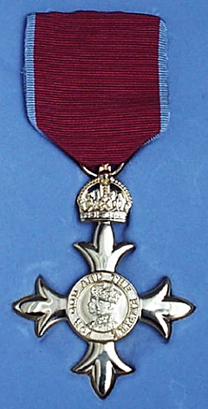
Весной 1943 года немцы бросили против авиации Северного флота истребительный авиаотряд, носивший громкое название «Гордость Германии». В состав отряда входила группа асов во главе с прославленным немецким лётчиком Рудольфом Мюллером, на счету которого числилась 91 воздушная победа. Решив ударить по аэродрому Ваенга, немцы шли тремя группами. Одну из них составляли шесть истребителей, пилотируемых асами. На подступах к Мурманску немцев перехватила четвёрка советских истребителей, в состав которой входил и самолёт Сорокина. К ним вскоре присоединился командир полка, Герой Советского Союза, гвардии капитан Пётр Георгиевич Сгибнев, который принял руководство боем. В ожесточенной воздушной схватке из шести вражеских истребителей четыре были сбиты, а самого Мюллера заставили приземлиться на советской территории. Мюллер был взят в плен, узнав, что его сбил летчик, у которого нет ног, немец долго ругался, досадуя за свое поражение… В этом бою Захар Сорокин одержал свою седьмую победу.
Орден Британской империи V степени
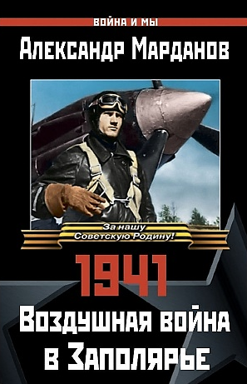
Военный атташе Великобритании, прибывший в Заполярье, вручил ему Орден Британской империи V степени и грамоту короля Георга VI о присвоении дворянского звания со словами: «Пока в России есть такие люди, она непобедима». И действительно, советский летчик вызывал не только уважение у союзников, но и страх у врага.
Александр Марданов в своей книге «1941: Воздушная война в Заполярье» написал: «В 1941 году был лишь один фронт, где «сталинские соколы» избежали разгрома – советское Заполярье. Только здесь не удалось захватить полное господство в воздухе… Если бы советские ВВС везде дрались так, как на севере, самолеты у Гитлера закончились бы уже в 1941 году.»

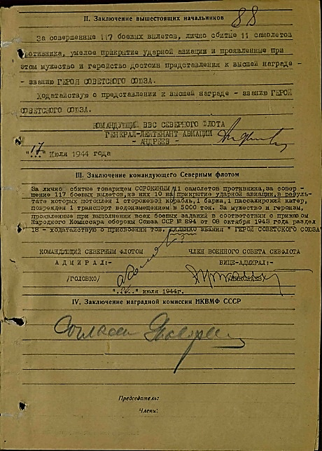
Август 1944 года. В небе Заполярья только что закончилось очередное воздушное сражение. Командир эскадрильи истребителей капитан Сорокин, убедившись в успешных действиях подчиненных, по радио скомандовал от полуострова Рыбачий следовать курсом на родной аэродром… И в это время в наушники ворвался нестандартный текст: «Первый! Ты – Герой! Как понял? Приём». На свой аэродром под Мурманском лётчик приземлился Героем Советского Союза.
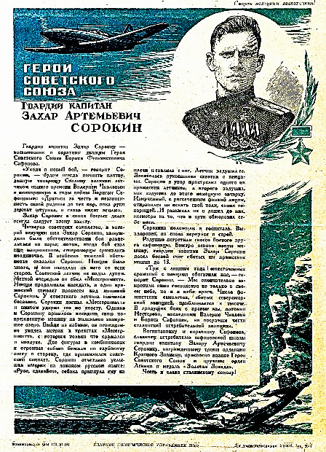
В наградном листе Героя Советского Союза Захара Артёмовича Сорокина от 17 июля 1944 года значится: «За совершенные 117 боевых вылетов, лично сбитые 11 самолётов противника, умелое прикрытие ударной авиации и проявленные при этом мужество и геройство достоин представления к высшей награде – званию Героя Советского Союза».
Всего за период войны Захар Артёмович Сорокин совершил 267 успешных боевых вылетов. Трудно сказать сколько всего самолётов было сбито им во время войны. Некоторые источники утверждают, что после ранения лично он не сбил ни одного самолёта. Другие источники утверждают, что счёт увеличился до 18 самолётов противника - 11 лично и 7 в группе с товарищами, или - 13 лично и 5 в группе.
Боевой листок, выпущенный Главным политическим управлением ВМФ в 1944 г.

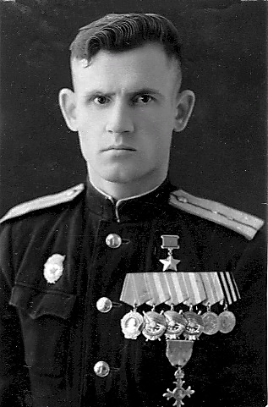
Осенью Сорокин получил отпуск и приехал в г. Тихорецк к родным. Земляки тепло встретили Героя. Захар побывал в своей школе, на заводе, встретился с молодёжью. По инициативе комсомольской организации паровозоремонтного завода начался сбор средств на постройку самолёта «Тихорецкий комсомолец». В течение недели молодёжь собрала 147 000 рублей.
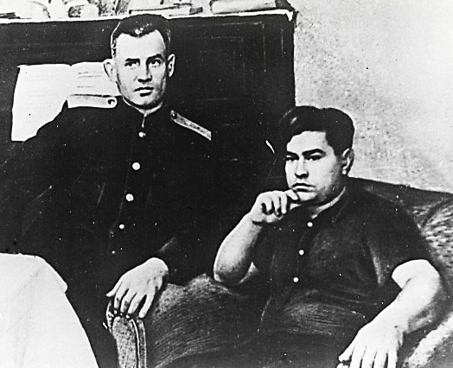
В апреле 1945 года Гвардии капитан Сорокин был переведён обратно в Крым, штурманом истребительного полка, в котором начинал служить. Войну закончил, летая на подаренном ему самолёте «Тихорецкий комсомолец». Его новенький истребитель так и не побывал в бою, не получил ни одной пулевой пробоины, ни одной царапины от осколков. На Чёрном море было уже спокойно, никто больше не стрелял…
З. А. Сорокин.
1945 год
В июне 1945 года его уволили в запас по болезни. Работал на предприятиях, не связанных с авиацией.
Захара Сорокина часто сравнивают с Героем Советского Союза Алексеем Маресьевым. Не знакомые друг с другом, они начали воевать на разных фронтах. Оба были сбиты в воздушном бою, чудом остались живы, но вскоре оба лишились ступней ног. Подолгу лежали в госпиталях. Люди в белых халатах стали их ангелами-хранителями. Множественные операции по формированию культей, конструирование уникальных протезов, первые шаги на них с частыми падениями… Только ступни у Сорокина были ампутированы в октябре 1941 года, а у Маресьева - в марте 1942 года.
Захар Сорокин и Алексей Маресьев

Получается, что Алексей Маресьев повторил подвиг Сорокина, но благодаря писателю Борису Полевому, написавшему «Повесть о настоящем человеке», экранизированную в 1948 году, оказался в последующем более известен. Маресьев вышел в отставку сразу после войны. Захар Сорокин в 1952 году вновь вернулся в авиацию ВМФ и проходил службу на Черноморском флоте, а в начале 1955 года был переведён в ВВС Северного флота.
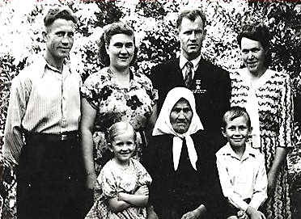
После войны Захар Артёмович вновь женился, но семейное счастье было недолгим. В 1953 году после продолжительной болезни умерла жена, оставив сына и маленькую дочку - а ведь Сорокину самому требовался постоянный уход. Помогла встреча со знаменитым лётчиком, генерал-майором Михаилом Васильевичем Водопьяновым. В семье которого Захар Артёмович познакомился с Валентиной, ставшей его женой.
Слева направо: брат Александр, жена Валентина, З.А. Сорокин, жена брата Мария
в нижнем ряду - дочь Людмила, мама З.А. Сорокина, сын Алексей, г. Тихорецк июль 1956 г.
В июле 1955 году его уволили в запас окончательно. Сорокин ушёл на пенсию, но отнюдь не на покой. Он взял в руки перо и стал автором замечательных книг о лётчиках. Захар Артёмович с семьёй переехал в Москву, работал в Советском комитете ветеранов войны, во всероссийском обществе «Знание», позднее вступил в Союз журналистов.
Через Трижды Героя Советского Союза Ивана Никитовича Кожедуба на Сорокина вышел Юрий Гагарин, который нередко стал навещать Захара Артемовича, неизменно привозя пакеты подарков.

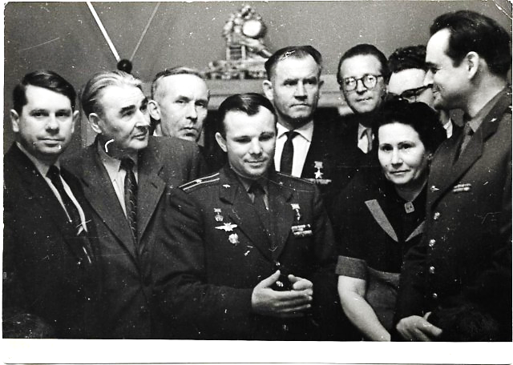
Он всегда с интересом слушал увлекательные рассказы лётчика о его ратных буднях в военном Заполярье. Именно Гагарин открыл в Сорокине лектора.
Захар Сорокин становился востребованным. Выступал с лекциями по всему Союзу. Все силы, весь жар неуемной души посвятил благородному делу - воспитанию молодёжи на славных традициях советского народа.
З.А. Сорокин на встрече с Ю.А. Гагариным
1962 г.
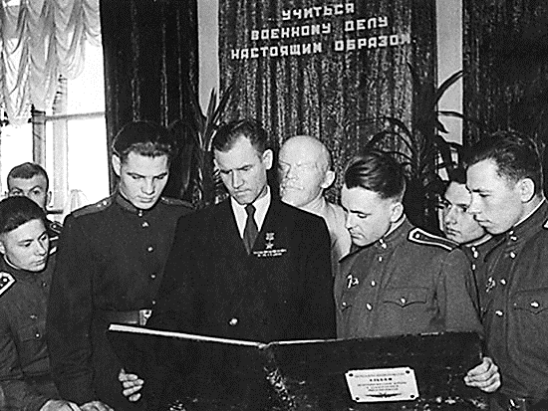
Он все время был в пути, с людьми, среди людей. По путёвкам ЦК ВЛКСМ и Главного политического управления Советской Армии и Военно-Морского Флота он побывал почти на всех ударных стройках страны. Выступал в рабочих и студенческих общежитиях, сельских клубах, Домах офицеров и солдатских казармах. Особенно часто навещал Захар Артёмович однополчан, принимал самое деятельное участие в становлении молодых авиаторов, сменивших ветеранов.
З.А. Сорокин на встрече с молодыми пилотами

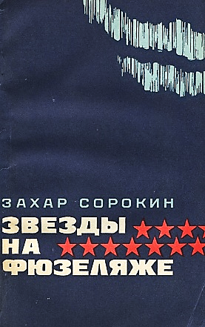
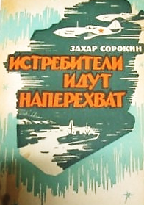
Он стал профессиональным журналистом и писателем. Его перу принадлежат 15 книг о войне, которые вышли в издательстве ДОСААФ и Воениздате в 1962-1978 годах. Среди них такие, как «В небе Заполярья» (1963), «Истребители идут на перехват (1965), «Идём в атаку» (1970), «Звёзды на фюзеляже» (1977) и другие. Ныне, к сожалению, его книги практически забыты.
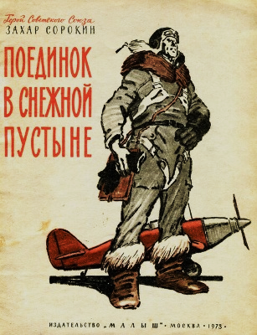
Сорокин постоянно публиковался в газете Московского военного округа «Красный воин». В 1972 году в издательстве «Малыш» вышла книжка для детей «Поединок в снежной пустыне». В красиво иллюстрированной книге автор рассказывает детям младших классов о начале своего фронтового пути в Крыму, затем о первых боях в Советском Заполярье, о пути по снежной пустыни и долгом лечении в госпитале. Читатели узнают, как Захару Артемовичу вновь удалось подняться в воздух и продолжить воевать.
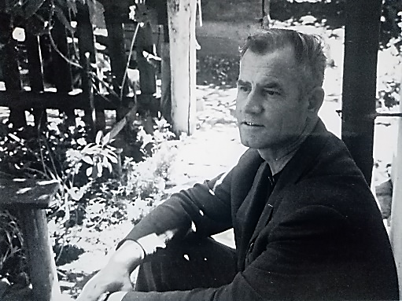
Ходил Захар Сорокин с палочкой. Ботинки-протезы сильно натирали ноги. Практически каждый год лежал в госпиталях, ему делали пересадку кожи, из-за незаживающих трофических язв.
Журналист Ю. Макунин писал «После 60 лет Захар Артемович всё чаще стал жаловаться на старые раны. В госпитале имени Бурденко уже знали все его болячки, без промедлений оказывали нужную помощь.

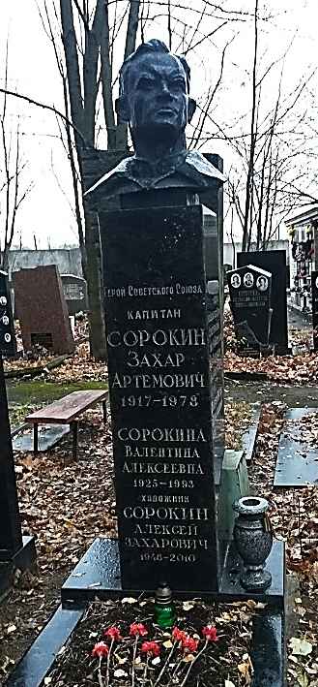
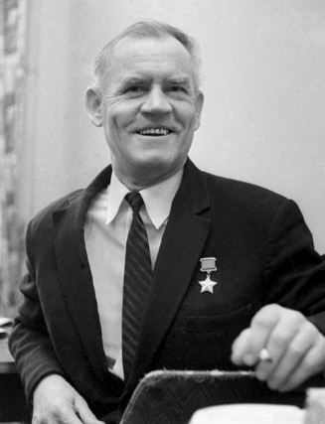
Я несколько раз навещал его там. В начале марта 1978 года в очередной раз пришел к нему в палату. Захар сидел на койке перед тазом с теплой водой: медсестра готовила его к профилактической процедуре. На коленях он держал квадратик фанеры, на котором виднелся вполовину исписанный лист. Сорокин и при таких обстоятельствах сочинял свои произведения. При прощании он вручил очередную статью - 12 страниц, исписанные шариковой ручкой... Вторую, еще не законченную, просил забрать через неделю… В тот раз я видел моего любимого героя последний раз. 19 марта мне позвонил лечащий врач и глухо сказал: «Умер наш Захар. Война изжевала здоровье богатыря». Доктор боготворил своего пациента. Захар Сорокин прошагал по жизни 61 год и два дня…»
З.А. Сорокин 1970-е г.
Ушел из жизни герой национального масштаба, посвятивший себя служению своему народу, своей Родине. Недаром дружбой с ним гордился сам Юрий Гагарин, повторяя: «Мы все учились у Сорокина».
Похоронен Захар Артёмович на Кунцевском кладбище в Москве. Бюст Сорокина установлен на Аллее героев-авиаторов Северного флота в пос. Сафоново Мурманской области. На здании ГПТУ № 12 в городе Тихорецке Краснодарского края в память о Сорокине З.А. установлена мемориальная доска.
Он - почетный гражданин города Карасука Новосибирской области. Решением исполнительного комитета Карасукского городского Совета в 1968 года улицу Почтовую переименовали в улицу имени Сорокина.
Могила З.А. Сорокина на Кунцевском кладбище(г. Москва)

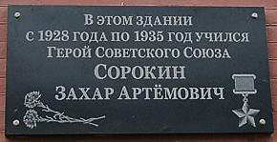
Его имя присвоено истребителю-перехватчику МиГ-31 174-го гвардейского Краснознаменного Печенгского ИАП имени Сафонова Б.Ф., а в 1989 году - рыболовецкому судну РТМКС «Захар Сорокин», порт приписки город Мурманск.
Мемориальная доска в г. Тихорецке Краснодарского края, на школе № 34.
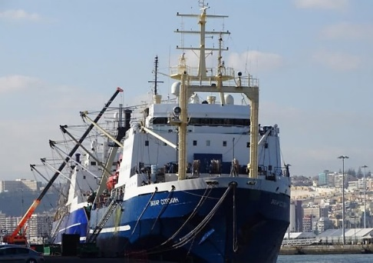
Имя Героя Советского Союза Захара Сорокина носят школы в городе Карасук Новосибирской области и в г. Тихорецке Краснодарского края.
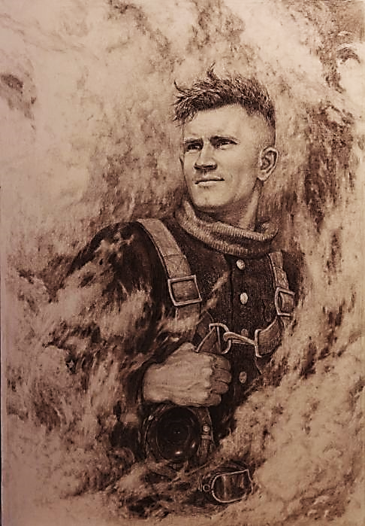
Все ли сделано для увековеченья его памяти? Нельзя сказать, что о нём совсем забыли.
Рыболовецкое судно РТМКС «Захар Сорокин» (г. Мурманск).
Когда-то имя Захара Сорокина носила и одна из московских школ в районе Ленинского проспекта. После реформирований и преобразований имя это из названия школы тихо исчезло. Нет в Москве и улицы, носящей его имя. Книги Захара Сорокина давно не переиздавались.
Надеемся, что собранный материал продлит память об этом легендарном человеке, о его подвиге. Именно на таких примерах мы учимся любить свою Землю, свою семью, свою Родину.
«Небожитель».
Портрет Захара Сорокина.
Автор Владимир Киреев

Книги Захара Артёмовича Сорокина, имеющиеся в фондах Печенгского межпоселенческого библиотечного объединения:

- Сорокин, З. А. В небе Заполярья / Захар Артёмович Сорокин. - Москва : Издательство ДОСААФ, 1960. - 142,[2] с. : фотоил.
- Сорокин, З. А. Звезды на фюзеляже / Захар Артёмович Сорокин. - Москва : Издательство ДОСААФ, 1977. - 174,[2] с.
- Сорокин, З. А. Идем в атаку : невыдуманные рассказы / Захар Артёмович Сорокин. - Москва : Издательство ДОСААФ, 1970. - 205,[1] с. : ил.
- Сорокин, З. А. Поединок в снежной пустыне : [для мл. шк. возраста] / Захар Артёмович Сорокин. - Москва : Малыш, 1989. 33,[1] с. : ил.

При подготовке брошюры были использованы книги:

- Герасименко, Д. Я. Славен героями Северный флот / Д. Герасименко, И. Колкер, Ф. Нехорошков. - Мурманск : Книжное издательство, 1974. - С. 110-111.
- Громов, А. Б. Арктика в Великой Отечественной войне / Алекс Громов. - Москва : Паулсен, 2020. – С. 90-93.
- Сорокажердьев В. В. Они сражались в Заполярье: Герои Советского Союза, 1939-1945: боевые биографии. - Мурманск: Кн. изд-во, 2007. - С. 228-229.

А также материалы с сайтов:

- Сорокин Захар Артёмович. - Текст : электронный // Герои страны : [сайт]. - 2020. - URL: https://warheroes.ru/hero/hero.asp?Hero_id=354 (дата обращения: 25.02.2022)
- Сорокин Захар Артёмович. - Текст : электронный // Взгляд из прошлого : [сайт]. - 2022. - URL: https://взглядизпрошлого.рф/sorokin-zahar-artyomovich/ (дата обращения: 22.02.2022)
- Сорокин Захар Артёмович. - Текст : электронный // Советские асы. Герои воздушных войн 1936-1953 гг. : [сайт]. - 2022. - URL: http://soviet-aces-1936-53.ru/abc/s/sorokin_za.htm (дата обращения: 28.02.2022)
- Биография Захара Сорокина. - Текст : электронный // Люди. Биографии, истории, факты, фотографии : [сайт]. - 2022. - URL https://www.peoples.ru/military/aviation/zahar_sorokin/ (дата обращения: 04.03.2022)

Памятка подготовлена Шмелёвой С. А., гл. библиографом ЦДБ.
Ответственный за выпуск: Петрова О. С. заместитель директора
МБКПУ «Печенгское МБО» по работе с детьми

